Lịch sử và Địa lí
TIẾT 12, BÀI 3: DÂN CƯ VÀ HOẠT ĐỘNG SẢN XUẤT
Ở VÙNG TRUNG DU VÀ MIỀN NÚI PHÍA BẮC (T3)
I. Yêu cầu cần đạt:
1. Kiến thức, kĩ năng:
- Mô tả được cách thức khai thác tự nhiên (khai thác khoáng sản), vẽ được sơ đồ tư duy thể hiện một số cách thức khai thác tự nhiên ở vùng Trung du và miền núi phía Bắc .
2. Năng lực.
- Năng lực tự chủ, tự học: Biết tự chủ trong thực hiện các hoạt động học tập, tự hoàn thành các yêu cầu trong học tập.
- Năng lực giải quyết vấn đề và sáng tạo: Vận dụng kiến thức đã học và giải quyết các vấn đề học tập hiệu quả, sáng tạo.
- Năng lực giao tiếp và hợp tác: Biết tham gia các hoạt động học tập, trao đổi, góp ý cùng bạn trong hoạt động cá nhân, cặp đôi, nhóm.
3. Phẩm chất.
- Phẩm chất yêu nước, yêu thiên nhiên: Biết bảo vệ thiên nhiên và môi trường.
- Phẩm chất chăm chỉ: Có tinh thần chăm chỉ, ham học hỏi.
- Phẩm chất trách nhiệm: Có ý thức trách nhiệm với bản thân, lớp.
II. Chuẩn bị : BG ĐT
III. Hoạt động dạy học
Hoạt động của giáo viên | Hoạt động của học sinh
1. Khởi động: (2-3’)
- Cách tiến hành:
- GV tổ chức cho học sinh trao đổi, chia sẻ hình ảnh sưu tầm được về ruộng bậc thang, các nhà máy thủy điện ở vùng Trung du và miền núi phía Bắc (kết hợp ôn lại kiến thức của bài cũ). Ví dụ: Một học sinh đưa ra hình ảnh về ruộng bậc thang và đặt các câu hỏi để trao đổi:  + Đây là hình ảnh gì?  + Điều kiện nào để có thể làm được ruộng bậc thang? Cách làm ruộng bậc thang như thế nào?  + Vai trò mà ruộng bậc thang mang lại.  - GV nhận xét tuyên dương học sinh, dẫn dắt giới thiệu vào bài mới. | - Học sinh tham gia trao đổi, chia sẻ theo hướng dẫn của giáo viên.  - HS lắng nghe.
2. Khám phá (10-12’)
Hoạt động 1: Một số cách thức khai thác thiên nhiên: Khai thác khoáng sản.  - Yêu cầu học sinh quan sát hình 6.  + Kể tên một số loại khoáng sản có ở vùng Trung du và miền núi phía Bắc .  + Xác định (chỉ) trên lược đồ (Hình 6) một số mỏ khoáng sản ở vùng Trung du và miền núi phía Bắc .  - Gọi 1-2 học sinh đọc nội dung thông tin và kể tên một số sản phẩm có nguồn gốc từ khoáng sản của vùng Trung du và miền núi phía Bắc.  - Khai thác khoáng sản có vai trò như thế nào đối với vùng Trung du và miền núi phía Bắc ?  - GV nhận xét, kết luận, tuyên dương HS.  - GV liên hệ giáo dục học sinh bảo vệ môi trường và tài nguyên thiên nhiên. | - Quan sát hình 6 SGK và nêu:  + Một số khoáng sản như: than đá, sắt, a-pa-tít, đồng, thiết,.......  - Học sinh thực hiện theo yêu cầu.  - Học sinh đọc nội dung thông tin và nêu: điện (từ than), phân lân (từ a-pa-tít),…….  - Khai thác khoáng sản là hoạt động kinh tế quan trọng của vùng Trung du và miền núi phía Bắc.  - Học sinh lắng nghe, vận dụng.
3. Luyện tập (15-17’)
- Cách tiến hành:
Hoạt động 2: Vẽ sơ đồ tư duy thể hiện một số cách thức khai thác tự nhiên ở vùng Trung du và miền núi phía Bắc  - Gọi học sinh đọc và xác định yêu cầu.  - Hướng dẫn và tổ chức cho học sinh cách thực hiện.  - Tổ chức học sinh trình bày, nhận xét, góp ý.  - GV nhận xét, tuyên dương học sinh. | - Đọc, xác định yêu cầu: vẽ sơ đồ tư duy thể hiện một số cách thức khai thác tự nhiên ở vùng Trung du và miền núi phía Bắc (vai trò, phân bố)  - Nghe GV hướng dẫn và thực hành vẽ sơ đồ tư duy (cá nhân)  - Ví dụ:  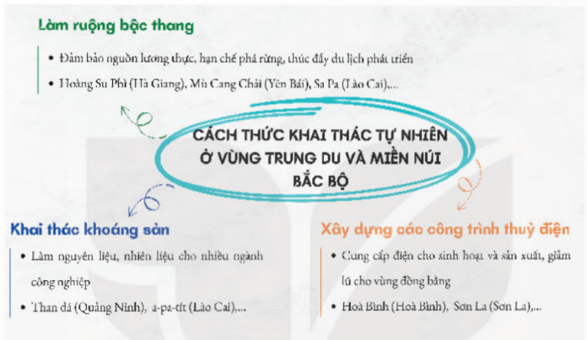  - HS lắng nghe, rút kinh nghiệm.
4. Vận dụng trải nghiệm.(2-3’)
- GV yêu cầu học sinh:  + Nêu cảm nhận của em qua tiết học  + Chia sẻ những điều em đã học được với người thân.  + Sưu tầm hình ảnh về một số dân tộc vùng Trung du và miền núi Bắc Bộ và chia sẻ với các bạn.  - Nhận xét sau tiết dạy, dặn dò về nhà. | - Học sinh lắng nghe và thực hiện.  - HS lắng nghe.

Điều chỉnh sau bài dạy:

